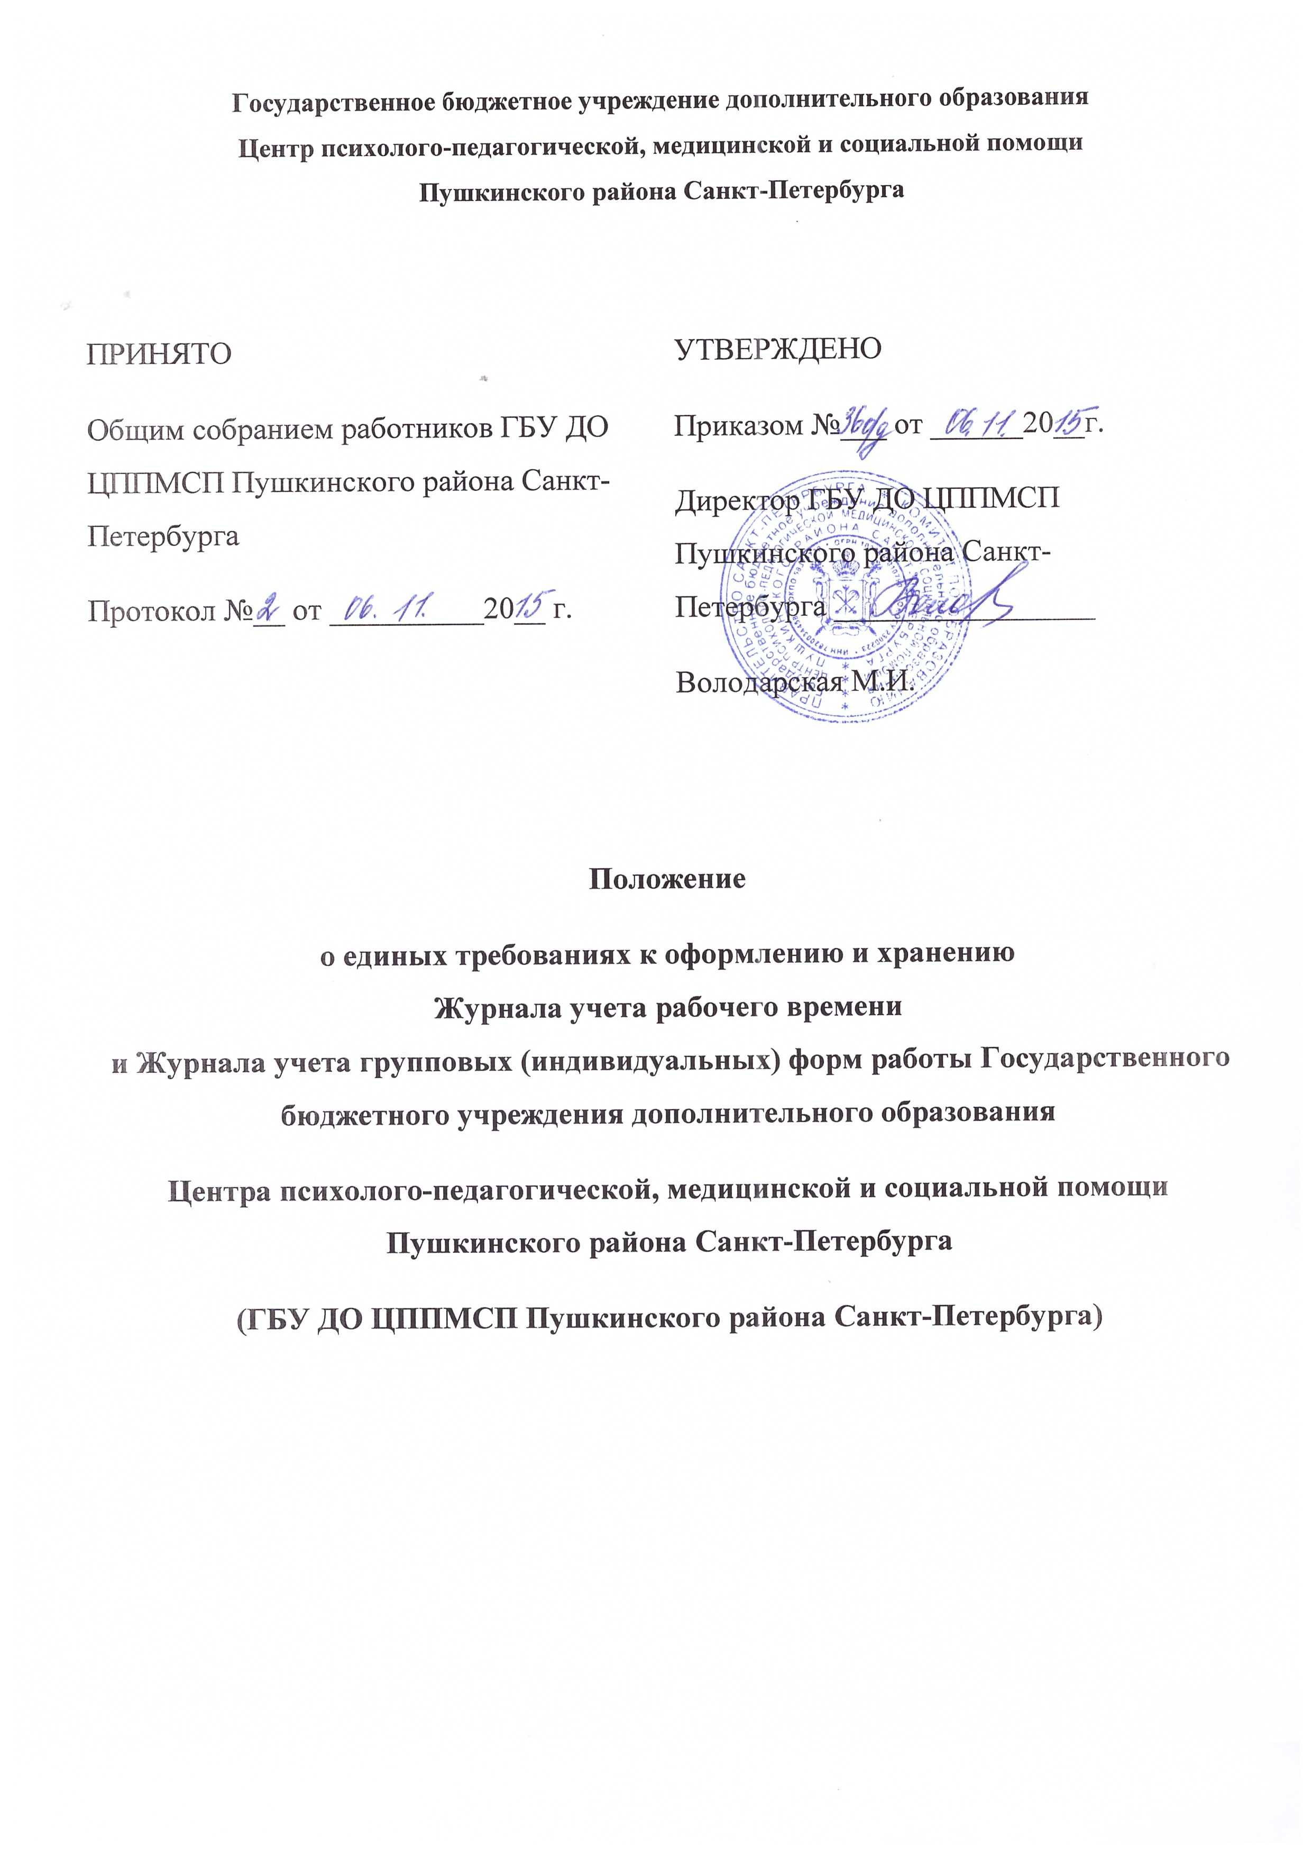

ПОЛОЖЕНИЕ
о единых требованиях к оформлению и хранению
Журнала учета рабочего времени
и Журнала учета групповых (индивидуальных) форм работы

1. Общие положения
1.1. Журнал учета рабочего времени (в дальнейшем Журнал) - нормативно-финансовый документ, отражающий состояние службы сопровождения ГБУ ДО ЦППМСП.
1.2. Ведение Журнала обязательно для каждого специалиста ГБУ ДО ЦППМСП.
1.3. Ответственность за своевременное и аккуратное заполнение Журнала несет каждый специалист ГБУ ДО ЦППМСП.
1.4. Все страницы Журнала должны быть пронумерованы, оформлены в едином, деловом стиле.
1.5. Проверка Журнала осуществляется администрацией ГБУ ДО ЦППМСП не реже 1 раза в четверть. Цели и периодичность проверок устанавливаются администрацией ГБУ ДО ЦППМСП и могут изменяться, исходя из сложившихся обстоятельств.
1.6. Все записи в журнале должны вестись четко и аккуратно пастой синего цвета.
1.7. Журналы учета рабочего времени хранятся в архиве ГБУ ДО ЦППМСП в течение пяти лет.

2. Обязанности специалиста ведущего Журнала учета групповых форм работы
2.1. На обложке Журнала указывается его название, Ф.И.О. специалиста, наименование образовательного учреждения, учебный год.
2.2. В оглавлении указываются порядковый номер группы, названия учебных программ, напротив каждой программы указываются страницы, на которых ведется запись специалистом.
2.3. Названия программ пишутся полностью (без сокращений) в соответствии с учебным планом.
2.4. Специалист обязан систематически отмечать посещаемость занятий, фиксируя отсутствие учащегося на занятии, используя символ «Н».
2.5. Количество часов по каждой теме должно соответствовать тематическому планированию и учебной программе.
2.7. При сдвоенном занятии (длительности занятия 2 академических и более часов) – дата записывается дважды.
2.8. Месяц и число записываются в соответствии с расписанием занятий, утвержденным директором ГБУ ДО ЦППМСП.
2.9. В списке обучающихся должны быть четко прописаны фамилии, имена учеников. Имена учащихся прописывать на первых страницах, а на следующих страницах их можно обозначать заглавной буквой.
2.10. Отметки об успеваемости не выставляются.
2.11. На правой стороне развернутой страницы Журнала ведется сквозная нумерация всех проводимых занятий.
2.12. Первое занятие (дата) следующей четверти записывается без пропуска столбцов. Не следует самостоятельно проводить ограничительные линии.
2.13. Если в записи в Журнале допущена ошибка, то исправление осуществляется следующим образом: ошибочная запись зачеркивается, рядом пишется верная, в нижней части страницы оформляется запись: «Исправленному верить», ставятся дата и подпись специалиста.
2.14. Использование корректора в журнале не допускается.
2.15. На странице не допускаются записи карандашом.
2.16. Фамилия, имя, отчество специалиста записываются полностью.
2.17. В столбце «что пройдено на уроке» записываются темы занятий в соответствии с тематическим планированием. Дата записи темы и числа проведения занятия на левой и правой страницах должны быть одинаковыми.
2.18. В случае отмены занятия по причине болезни учащегося (воспитанника), допускается проведение коррекционно-развивающей работы с другим ребенком, зачисленным на занятия (не более 2-3 занятий в неделю).
2.19. В случае отмены занятия по причине карантина в ОУ в журнале учета групповой (подгрупповой, индивидуальной) работы записи не делаются. В журнале учета рабочего времени указывается вид методической, организационной или иной педагогической работы.
2.20. По завершении программы специалист записывает: «Занятия закончены в связи с завершением программы».
2.21. Если программа выполнена не в полном объеме, а учебный год закончился, производится запись: «Занятия закончены в связи с завершением учебного года».
2.22. Если ребенок переведен на другую программу, или изменен режим занятий (индивидуальная форма), следует указать № протокола и дату заседания консилиума, на котором принято решение о данных изменениях в сопровождении ребенка.

- Обязанности педагога-психолога,
ведущего Журнал учета рабочего времени

3.1. Специалист заполняет в Журнале:
- титульный лист;
- оглавление (с указанием страниц);
- все разделы Журнала, соответствующие направлениям деятельности специалиста;
- последнюю страницу (Замечания и предложения проверяющих).
3.2. Раздел Журнала «Индивидуальная диагностика и консультирование» содержит графы:

№  п/п | Фамилия,  имя,  отчество | Дата  рождения | №  школы,  класс | Кем направлен | Дата  проведения,  время | Проблема, причина обращения | Используемые  методы | Рекомендации | Примечание

В графе «Кем направлен» делаются записи:
- инициатива обратившегося;
- направление школы;
- направление соцзащиты;
- направление КДН и ЗП;
- направление служб социального сопровождения;
- направление медицинских служб;
- иное (указать).
В графе «Дата проведения, время» после указания даты делаются записи:
- ДД (диагностика ребенка) - 0,5-1,5 ч;
- КР (консультирование родителей) – 0,5-1,5 ч;
- КП (консультирование педагога) – 1-2 ч.
В графе «Рекомендации» четко формулируются рекомендации: (пример: обращение к более узкому специалисту).
В графе «Примечание» делаются записи:
- социально неблагополучная семья, состоящая на учете в ОДН;
- несовершеннолетний, состоящий на учете в ОДН;
- ребенок-инвалид;
- трудная жизненная ситуация в благополучных семьях;
- повторно.
В конце каждого месяца специалист подводит итоги:

Количество времени, затраченного на диагностику и консультирование
за ____________ месяц
Общее  количество времени на  диагностику |  | Детей |  | Общее  количество времени на  консультирование |  | Детей
Общее  количество времени на  диагностику |  | Родителей |  | Общее  количество времени на  консультирование |  | Родителей
Общее  количество времени на  диагностику |  | Педагогов |  | Общее  количество времени на  консультирование |  | Специалистов

3.3. Раздел Журнала «Массовые диагностические исследования» (групповые, на базе ОУ) содержит графы:

№  п/п | Дата  проведения | Время | №  школы,  класс | Количество  человек | Классный  руководитель | Используемые  методики | Исследуемый  показатель

Расчет часов, затраченных на групповое обследование 1-2 часа на группу из 12-15 человек.
В конце каждого месяца специалист подводит итоги:

Количество времени, затраченного на массовую диагностику

Общее  количество времени |  | Детей |  | Общее  количество  обследованных |  | Детей
Общее  количество времени |  | Родителей |  | Общее  количество  обследованных |  | Родителей
Общее  количество времени |  | Педагогов |  | Общее  количество  обследованных |  | Специалистов

3.4. В разделе «Просветительская работа» указывается вид (форма) работы: лекция, групповая консультация, семинар, выступление на МО, родительское собрание, педагогический совет и т.д.

Дата | Время | Место проведения | Форма работы | Тема (содержание работы) | Количество  участников

В конце каждого месяца специалист подводит итоги:

Количество времени, затраченного на просветительскую работу за ____________месяц
Общее количество времени |  | Детей
Общее количество времени |  | Родителей
Общее количество времени |  | Специалистов

  - В разделе «Экспертная деятельность» отражаются данные о следующих формах работы: участие в консилиумах, комиссиях, административных совещаниях по принятию каких-либо решений, требующих психологического разъяснения ситуации.

№  п/п | Дата | Время | Место  проведения | Форма работы | Тема (содержание работы)

В конце каждого месяца специалист подводит итоги: в графе «Время» делается запись «итого: __ ч» (указывается общее количество часов, затраченных на экспертную деятельность).

  - В разделе «Организационно-методическая работа» содержатся данные о методической работе специалиста (разработка методических пособий, педсоветы ГБУ ДО ЦППМСП, участие в работе методического объединения педагогов-психологов, подготовка к занятиям и др.):

№  п/п | Дата | Время | Место  проведения | Форма работы | Тема (содержание работы)

В конце каждого месяца специалист подводит итоги: в графе «Время» делается запись «итого: __ ч» (указывается общее количество часов, затраченных на организационно-методическую работу).
- Обязанности учителя-логопеда,
ведущего Журнал учета рабочего времени

4.1. Специалист заполняет в Журнале:
- Титульный лист
- Оглавление (с указанием страниц)
- Все разделы Журнала, соответствующие направлениям деятельности специалиста.
- Последнюю страницу (Замечания и пожелания проверяющих).

4.2. В разделе Журнала «Групповая диагностика» указывается:
№  п/п | Дата,  время | ОУ | Форма обследования | Тема | Кол-во  учащихся | Примечание

В конце каждой четверти специалист подводит итоги: в графе «Время» делается запись «итого: __ ч» (указывается общее количество часов, затраченных на групповую диагностику).

4.3. В разделе Журнала «Индивидуальная диагностика и консультирование» указывается субъект деятельности (дети, родители, педагоги) с которым проводится одно мероприятие.
№  п/п | ФИО | Дата  рождения | ОУ,  класс;  ДОУ | Дата,  время | Обследование | Рекомендации | Примечание

В конце каждой четверти специалист подводит итоги: в графе «Время» делается запись «итого: __ ч» (указывается общее количество часов, затраченных на индивидуальную диагностику и консультирование).

4.4. В разделе «Просветительская и методическая работа» указывается вид (форму) деятельности: лекция, групповая консультация, семинар, выступление на МО, родительское собрание, и т.д.:
№  п/п | Дата,  время | Форма работы | Место  проведения | Тема | Форма участия | Кол-во  участников

В конце каждой четверти специалист подводит итоги: в графе «Время» делается запись «итого: __ ч» (указывается общее количество часов, затраченных на просветительскую и методическую работу).

